Especificação dos Requisitos
do
App Cuidador
Versão 1.0

Douglas Cunha Venancio | R.A.: 00700020
Gabriel Henrique de Freitas Matias | R.A.: 00821054
João Vitor Araujo Freire | R.A.: 00676613

Professor(a): | Willian dos Reis de Souza
Disciplina: | Modelagem de Sistemas
Sumário
1 Introdução 5
1.1 Objetivo do Documento 5
1.2 Escopo do Produto 6
1.3 Público-Alvo 7
1.4 Definições, Acrônimos e Abreviações 7
1.5 Convenções 8
1.6 Referências 8
2 Visão Geral 9
2.1 Perspectiva do Produto 9
2.2 Funcionalidade do Produto 10
2.3 Usuários 10
2.4 Ambiente Operacional 10
2.5 Restrições de Projeto e Implementação 10
2.6 Suposições e Dependências 11
3 Especificação das Interfaces Externas 11
3.1 Requisitos de Interface Externa 11
4 Requisitos Funcionais 33
4.1 Identificação dos Requisitos Funcionais 33
4.2 Especificação dos Casos de Uso 36
4.3 Priorização dos Casos de Uso 44
4.4 Diagrama de Classes 45
4.5 Diagrama de Entidades 46
4.6 Diagramas de Sequência 47
5 Requisitos Não-Funcionais 48
5.1 Identificação dos Requisitos Não-Funcionais 48
6 Outros Requisitos 52
6.1 Tecnologias utilizadas 52

Revisões
Versão | Autores | Descrição da Versão | Data
0.1 | Douglas Cunha Venancio | Versão inicial do documento. | 27/03/2023
0.2 | Gabriel Henrique de Freitas | 1. Introdução e 2. Visão Geral. | 30/03/2023
0.3 | Douglas Cunha Venancio | Atualização do documento. | 04/04/2023
0.4 | Douglas Cunha Venancio | 4. Requisitos Funcionais. | 07/04/2023
0.5 | João Vitor Araújo Freire | Diagrama de Casos de Uso. | 11/04/2023
0.6 | Douglas Cunha Venancio | Atualização do documento. | 15/04/2023
0.7 | Douglas Cunha Venancio | 5. Requisitos Não-Funcionais. | 16/04/2023
0.8 | João Vitor Araújo Freire | Diagrama de Classes. | 17/04/2023
0.9 | Douglas Cunha Venancio | Atualização do documento. | 19/04/2023
1.0 | Douglas Cunha Venancio | Atualização do documento. | 22/04/2023
1.1 | João Vitor Araújo Freire | Diagrama de Entidades e Diagramas de Sequência. | 21/06/2023
1.2 | Douglas Cunha Venancio | 3. Especificação de Interfaces Externas. | 11/06/2023
1.3 | Douglas Cunha Venancio | Atualização do documento. | 25/06/2023

Lista de Figuras
Figura 1 - Tela de Login 12
Figura 2 - Tela de Cadastro 14
Figura 3 - Tela de Recuperação de Senha 16
Figura 4 - Tela de Início (Dashboard) 18
Figura 5 - Tela de Menu 20
Figura 6 - Tela de Notificação de Medicação 22
Figura 7 - Tela de Registro de Pressão Arterial 24
Figura 8 - Tela de Registro de Hidratação 26
Figura 9 - Tela de Registro de Contagem de Passos 28
Figura 10 - Tela de Dados Cadastrais 30
Figura 11 - Tela de Informação Sobre o App 32
Figura 12 - Diagrama geral de casos de uso (UC) 37
Figura 13 - Diagrama de Classes 45
Figura 14 - Diagrama de Entidades 46
Figura 15 - Diagrama de Sequência (Cadastro) 47
Figura 16 - Diagrama de Sequência (Login) 47
Figura 17 - Diagrama de Sequência (Registro de Pressão Arterial) 48

Introdução
A utilização de aplicativos dispositivos móveis voltados para a saúde e o monitoramento já se tornaram realidade, que devido a evolução tecnológica, tem propiciado um acesso ágil e muitas vezes gratuito a um vasto universo de informações pertinentes à qualidade de vida e à adoção de hábitos saudáveis [1].
Esses aplicativos podem ser usados ​​como ferramentas de monitoramento e informação voltadas para a promoção de hábitos saudáveis entre os indivíduos da terceira idade, desempenhando um papel fundamental na prevenção de doenças e lesões. Os benefícios desses aplicativos também se estendem aos familiares, cuidadores e profissionais envolvidos no cuidado de idosos [2].
O App Cuidador é um aplicativo que pretende ajudar as pessoas a cuidar da rotina de saúde, auxiliando o usuário final a lembrar o horário de fazer o uso de medicações prescritas, facilitar o monitoramento do consumo de água e registros manuais da pressão arterial do usuário final. O aplicativo também pode ser utilizado pelo usuário final para contabilizar e também monitorar o seu número diário de passos e verificar se atinge o número de 10.000 passos recomendados pela OMS [3]. Com as funcionalidades citadas, espera-se que o app ajude a guiar as pessoas para um estilo de vida mais saudável e equilibrado.

Objetivo do Documento
O documento tem como objetivo apresentar a descrição dos serviços e funções que o sistema a ser desenvolvido irá oferecer e também suas restrições de operação e propriedades gerais. Ele inclui requisitos funcionais e não funcionais do sistema e foi criado com base nas funcionalidades identificadas durante a fase de concepção do sistema.

Escopo do Produto
O App Cuidador é um aplicativo Android de cuidado com a saúde que permite aos usuários monitorar e registrar informações relacionadas à saúde para promover um estilo de vida saudável. O aplicativo se conecta a um banco de dados em nuvem para armazenar e recuperar os registros do usuário final, garantindo a disponibilidade e acessibilidade dos dados em todos os momentos. O aplicativo oferece as seguintes funcionalidades principais:
- Cadastro: para ter acesso a todas as outras funcionalidades do app e também ter um acesso de login, será necessário que o usuário final crie um cadastro. Depois de realizado o cadastro o usuário poderá alterar e atualizar os seus dados cadastrais quando achar necessário.
- Dashboard: o aplicativo irá exibir uma dashboard que nada mais é do que um painel intuitivo que fornece ao usuário final, uma visão geral de seus registros de saúde. No painel serão incluídos gráficos relevantes para que o usuário final possa acompanhar seu progresso ao longo do tempo.
- Notificação de medicação: o usuário final poderá agendar o horário de notificações para lembrá-lo de fazer o uso de seus medicamentos. Essa função do app tem como objetivo ajudar os usuários a não se esquecer de tomar a medicação prescrita.
- Registros de pressão arterial: o app permitirá que o usuário final registre suas leituras de pressão arterial, incluindo pressões sistólica e diastólica, com data e hora registradas automaticamente. Essas informações são armazenadas no banco de dados para posterior monitoramento nos painéis da Dashboard.
- Registros de hidratação diária: o usuário final poderá registrar a quantidade de água que consome diariamente. O aplicativo permite que os usuários acompanhem a ingestão de líquidos ao longo do tempo pela Dashboard.
- Registros de contagem de passos: o aplicativo irá usar os sensores de acelerômetro do dispositivo para contar o número de passos que o usuário final dá ao longo do dia enquanto a função estiver habilitada. Essas informações serão registradas no banco de dados, permitindo que o usuário monitore pela Dashboard a sua atividade física.
- Recuperação de Senha: a recuperação de senha é uma funcionalidade secundária que irá permitir recuperar a senha criada no processo de cadastro e que é utilizada no processo de login. Para solicitar esta funcionalidade o usuário irá precisar informar o seu e-mail utilizado na criação do seu cadastro. Ele irá receber no endereço eletrônico fornecido, uma mensagem de e-mail informando a senha criada por ele.

O aplicativo será compatível com dispositivos com Android 5 ou superior. O escopo do produto não inclui recursos de compartilhamento de dados de terceiros ou integrações com aplicativos de assistência médica ou de outro tipo. O App Cuidador destina-se exclusivamente ao uso pessoal do usuário final para monitorar e rastrear sua própria saúde. O app não irá substituir acompanhamento médico e não irá emitir nenhum tipo de laudo ou diagnóstico médico.

Público-Alvo
O presente documento destina-se apenas aos envolvidos no desenvolvimento do aplicativo App Cuidador.

Definições, Acrônimos e Abreviações
Termos e Abreviações: | Descrição:
C# | Linguagem de programação orientada a objetos, multiparadigma e de tipagem forte, desenvolvida pela Microsoft;
Xamarin.Forms | Plataforma open source da Microsoft para a criação de aplicativos mobiles;
MySQL | Linguagem de consulta estruturada padrão utilizada para manipular bases de dados relacionais.
Back-end | Partes da aplicação que permitem sua operação, implementação das regras de negócio e que não podem ser acessadas por um usuário.
Front-end | Parte da aplicação que interage diretamente com o usuário (interface).
Login | o ato de fazer login (utilizando senha e um e-mail ou nome de usuário) em um banco de dados, dispositivo móvel ou computador ou em rede.

Convenções
Convenção: | Descrição:
Usuário final | Pessoa que irá instalar, se cadastrar e fazer uso das funções do aplicativo;
Ator | Em todos os casos de uso apresentados, o ator sempre será o usuário final.

Referências
[1] - SEMINÁRIO TECNOLOGIAS APLICADAS A EDUCAÇÃO E SAÚDE, 3, 2017, Universidade do Estado da Bahia. Uso de Apps Para a Promoção Dos Cuidados à Saúde. Universidade do Estado da Bahia: UNEB, 2017.

[2] - PARANHOS AMORIM, Diane Nogueira, SAMPAIO, Luisa Veríssimo Pereira, CARVALHO, Gustavo de Azevedo, & VILAÇA, Karla Helena Coelho. Aplicativos móveis para a saúde e o cuidado de idosos. Revista Eletrônica De Comunicação, Informação & Inovação Em Saúde, local de publicação, v. 12, n. 1, março, 2018. Disponível em: https://www.reciis.icict.fiocruz.br/index.php/reciis/article/view/1365. Acesso em: 27/03/2023.

[3] - DEL POZO CRUZ, Borja. Ciência confirma que 10 mil passos por dia melhoram saúde, mas ritmo também conta. BBC Brasil, 2022. Disponível em: https://www.bbc.com/portuguese/geral-63624788. Acesso em: 29/03/2023.

[4] - "IEEE Recommended Practice for Software Requirements Specifications," in IEEE Std 830-1998 , vol., no., p.1-40, 20 outubro. 1998, doi: 10.1109/IEEESTD.1998.88286.

Visão Geral

Perspectiva do Produto
As atividades do dia-a-dia muitas vezes fazem com que as pessoas acabem sendo negligentes com a própria saúde, tendo isso em vista, o atual produto tem como finalidade ajudar o usuário final a cuidar da saúde por meio de algumas funcionalidades.
O App Cuidador será um aplicativo para dispositivos Android desenvolvido com o objetivo de dar suporte para as pessoas que querem cuidar da própria saúde. Ele permitirá que os usuários finais monitorem (por meio de painéis gráficos) e registrem informações sobre medicações (notificações), pressão arterial, hidratação e contagem de passos. O aplicativo também pretende oferecer uma interface simples, com design limpo e intuitiva para facilitar a interação e o monitoramento dos dados. Os registros criados serão armazenados em um banco de dados na nuvem para garantir a disponibilidade e sincronização em diferentes dispositivos.
O app terá algumas limitações como necessidade de acesso à internet para sincronização dos dados com o banco de dados na nuvem, a contagem de passos irá gerar valores estimados, ou seja, não irá possuir 100% de precisão. Outra limitação é a compatibilidade com dispositivos Android 5 ou superior. É importante ressaltar que o App Cuidador não substitui acompanhamento médico e não emite nenhum tipo de laudo ou diagnóstico médico.

Funcionalidade do Produto
- Criar cadastro e acesso de login;
- Criar notificação de medicação;
- Registrar manualmente a pressão arterial;
- Registrar manualmente os volumes de água ingerido;
- Contabilizar e registrar passos;
- Exibir dashboard (painel) com gráficos referentes as informações de hidratação, pressão arterial e quantidade de passos diários;
- Recuperação de senha para login;

Usuários
- Usuário final: pessoa que realiza as ações de login, cadastro do usuário, manutenção do usuário, criação de registros e notificações.
- Administradores: pessoas que possuem acesso ao banco de dados do sistema.

Ambiente Operacional
O back-end do sistema será desenvolvido em linguagem C#, enquanto que o front-end será desenvolvido utilizado a plataforma Xamarin.Forms para criação de elementos de interface. Os dados fornecidos e gerados pelo usuário final, serão armazenados em um banco de dados MySQL na nuvem.

Restrições de Projeto e Implementação
Sistema operacional compatível: | Android 5.0 ou superior
Velocidade do Processador: | 1,5GHz ou superior
Memória RAM: | 1,5GB ou superior
Espaço ocupado no dispositivo: | Até 100MB (aprox.)
Conexão de internet: | 1Mb ou superior

Suposições e Dependências
O usuário final será responsável pela disponibilização de hardware, conexão estável com internet e permissão para uso de recursos do aparelho celular.

Especificação das Interfaces Externas

Requisitos de Interface Externa
Os requisitos da interface externa descrevem componentes da página que o usuário final vai visualizar enquanto utilizam o sistema. Podem ser incluídos listas de páginas, elementos de design e temas estilísticos que forem essenciais para o sistema.

Interfaces do Usuário
O sistema deverá possuir interfaces simples em suas telas, a interface deverá ser de fácil entendimento e utilização por parte do usuário final.

Tela de Login

Figura 1 - Tela de Login
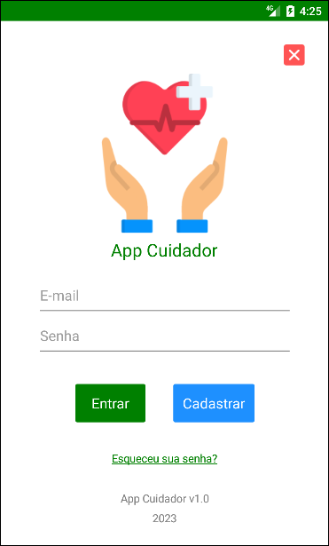

Nome da Tela: Tela de Login
Elemento | Tipo | Descrição
Fechar | ImageButton | Botão vermelho com “x” no canto superior direito da tela, ao pressionar o botão o aplicativo vai ser encerrado.
E-mail | Entry | Input de texto onde será exigido o e-mail utilizado no cadastro para realizar o login.
Senha | Entry | Input de texto onde será exigido a senha criada no cadastro para realizar o login.
Entrar | Button | Botão verde que vai chamar um evento que irá validar e verificar o e-mail e senha digitados, realizando o login e em sequência abrindo a tela inicial se a validação for bem sucedida.
Cadastrar | Button | Botão azul que irá exibir a tela de cadastros e seus campos de preenchimento obrigatório.
Esqueceu sua Senha? | Label | Rótulo verde sublinhado que quando pressionado vai abrir a tela de recuperação de senha.
Validações e Verificações
Tela | Back-end | Verifica se existem informações de login salvas no SecureStorage; Recupera as informações de login do SecureStorage; Preenche automaticamente os campos ‘E-mail’ e ‘Senha’ com as informações recuperadas do SecureStorage;
Entrar | Button | Verifica a conexão de internet; Verifica se todos os campos foram preenchidos; Valida o campo 'E-mail' (se ‘@’ e ‘.’ Estão presentes); Valida o login (consulta se senha e e-mail estão presentes no banco de dados);

Tela de Cadastro

Figura 2 - Tela de Cadastro
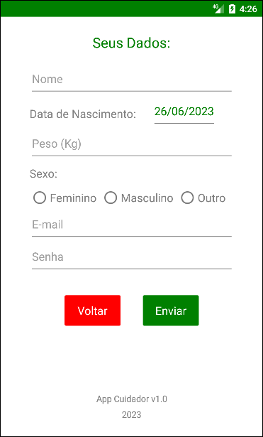

Nome da Tela: Tela de Cadastro
Elemento | Tipo | Descrição
Nome | Entry | Input de texto onde será solicitado que o usuário digite seu nome.
Data de Nascimento | DatePicker | Input de data para o usuário selecionar a data de seu nascimento.
Peso | Entry | Input de texto onde o usuário deverá digitar seu peso na unidade kg (quilograma).
Sexo | RadioButton | Botão de opção para o usuário escolher a opção que representa seu sexo.
E-mail | Entry | Input de texto onde será exigido um endereço de e-mail para ser utilizado no processo de login e identificação de conta.
Senha | Entry | Input de onde será solicitado uma senha de 8 a 16 caracteres para o processo de validação de login.
Voltar | Button | Botão vermelho que vai redirecionar o usuário para a tela de login.
Enviar | Button | Botão verde que vai iniciar o evento de validação, verificação e inserção das informações do usuário no banco de dados e retorna o usuário para a tela de login.
Validações e Verificações
Tela | Back-end | Verifica qual RadioButton no campo ‘Sexo’ foi selecionado;
Enviar | Button | Verifica a conexão de internet; Verifica se todos os foram preenchidos; Valida dos caracteres do campo 'Nome' (permite apenas letras e espaço); Valida o campo 'Data de Nascimento' (permite apenas datas antigas e atual); Valida o campo 'Peso' (formatos como ‘9’, ‘9.9’, ‘99.9’ e ‘999.9’); Verifica qual opção 'Sexo' foi selecionada; Valida o campo 'E-mail' (se ‘@’ e ‘.’ Estão presentes); Verifica se já existe outro usuário com mesmo e-mail; Valida a quantidade de caracteres no campo 'Senha' (entre 8 e 16);

Tela de Recuperação de Senha

Figura 3 - Tela de Recuperação de Senha
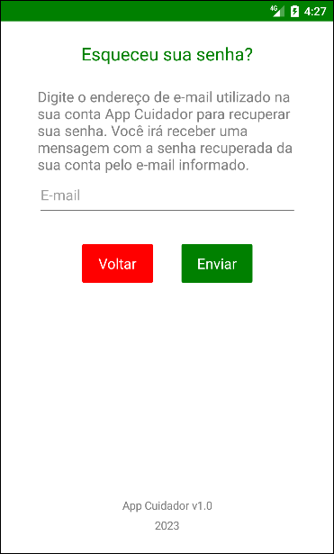

Nome da Tela: Tela de Recuperação de Senha
Elemento | Tipo | Descrição
E-mail | Entry | Input de texto onde será exigido o endereço de e-mail utilizado no cadastro do usuário.
Voltar | Button | Botão vermelho que vai redirecionar o usuário para a tela de login.
Enviar | Button | Botão verde que irá iniciar o evento de validação e verificação do e-mail e do cadastro associado a ele para que seja enviado ao mesmo e-mail uma mensagem com a recuperação da senha vinculada ao e-mail.
Validações e Verificações
Enviar | Button | Verifica se todos os campos foram preenchidos; Valida o campo 'E-mail' (se ‘@’ e ‘.’ Estão presentes); Verifica se existe cadastro com o e-mail fornecido no campo ‘E-mail’;

Tela de Início (Dashboard)

Figura 4 - Tela de Início (Dashboard)
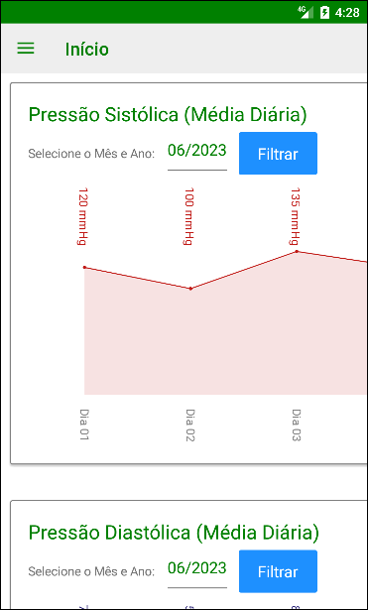
*Os elementos da tela contêm barra de scroll horizontal e vertical.

Nome da Tela: Tela de Início (Dashboard)
Elemento | Tipo | Descrição
Gráfico de Pressão Sistólica | ChartView | Elemento de interface que consome um conjunto de entradas de dados para exibir um gráfico (obtido por meio do pacote Nuget da biblioteca Microcharts.Forms).
Gráfico de Pressão Diastólica | ChartView | Elemento de interface que consome um conjunto de entradas de dados para exibir um gráfico (obtido por meio do pacote Nuget da biblioteca Microcharts.Forms).
Gráfico de Hidratação | ChartView | Elemento de interface que consome um conjunto de entradas de dados para exibir um gráfico (obtido por meio do pacote Nuget da biblioteca Microcharts.Forms).
Gráfico de Contagem de Passos | ChartView | Elemento de interface que consome um conjunto de entradas de dados para exibir um gráfico (obtido por meio do pacote Nuget da biblioteca Microcharts.Forms).
Filtrar | Button | Botão azul acima de cada gráfico, que vai acionar o evento de listagem dos registros de determinado gráfico aplicando as configurações do filtro.
Validações e Verificações
Gráfico de Pressão Sistólica | ChartView | Verifica a conexão de internet; Verifica se existe um mínimo de registros (5 dias de registros) de pressão sistólica para serem exibidos;
Gráfico de Pressão Diastólica | ChartView | Verifica a conexão de internet; Verifica se existe um mínimo de registros (5 dias de registros) de pressão diastólica para serem exibidos;
Gráfico de Hidratação | ChartView | Verifica a conexão de internet; Verifica se existe um mínimo de registros (5 dias de registros) de hidratação para serem exibidos;
Gráfico de Contagem de Passos | ChartView | Verifica a conexão de internet; Verifica se existe um mínimo de registros (5 dias de registros) de contagem de passos para serem exibidos;
Filtrar | Button | Verifica se a data selecionada no filtro é antiga ou atual;

Tela de Menu

Figura 5 - Tela de Menu
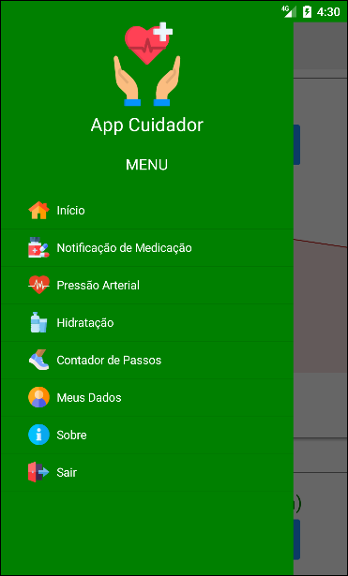

Nome da Tela: Tela de Menu
Elemento | Tipo | Descrição
Início | Flyout Item | Item de menu de navegação que levará o usuário para a tela ‘Início’ do app quando selecionado.
Medicação | Flyout Item | Item de menu de navegação que levará o usuário para a tela ‘Medicação’ do app quando selecionado.
Pressão Arterial | Flyout Item | Item de menu de navegação que levará o usuário para a tela ‘Pressão Arterial’ do app quando selecionado.
Hidratação | Flyout Item | Item de menu de navegação que levará o usuário para a tela ‘Hidratação’ do app quando selecionado.
Contador de Passos | Flyout Item | Item de menu de navegação que levará o usuário para a tela ‘Contador de Passos’ do app quando selecionado.
Meus Dados | Flyout Item | Item de menu de navegação que levará o usuário para a tela ‘Meus Dados’ do app quando selecionado.
Sobre | Flyout Item | Item de menu de navegação que levará o usuário para a tela ‘Sobre’ do app quando selecionado.
Sair | Flyout Item | Item de menu de navegação que quando selecionado, irá chamar o evento de logout do usuário no app.

Tela de Notificação de Medicação

Figura 6 - Tela de Notificação de Medicação
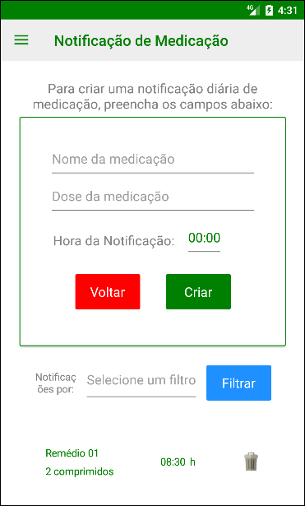

Nome da Tela: Tela de Notificação de Medicação
Elemento | Tipo | Descrição
Nome da medicação | Entry | Input de texto onde será solicitado que o usuário digite o nome da medicação que também servirá como nome da notificação.
Dose da medicação | Entry | Input de texto onde será solicitado que o usuário digite a dosagem da medicação (ex: 1 comprimido, 10 gotas e etc).
Hora da Notificação | TimePicker | Input de horário que será utilizado para definir a hora que a notificação será acionada.
Voltar | Button | Botão vermelho que vai redirecionar o usuário para a tela ‘Início’.
Criar | Button | Botão verde que irá chamar o evento que valida e insere o registro da notificação no banco de dados.
Selecione um filtro | Picker | Input de seleção do tipo ‘combobox’, para definir as opções de filtro de notificações (ordenar por nome ou horário).
Filtrar | Button | Botão azul que vai acionar o evento de listagem das notificações aplicando as configurações do filtro.
Excluir | ImageButton | Botão com símbolo de “lixeira” gerado em cada uma das notificações listadas e que irá remover a notificação da lista e seu registro no banco de dados quando acionado.
Validações e Verificações
Tela | Back-end | Verifica conexão com a internet;
Criar | Button | Verifica conexão com a internet; Verifica se todos os campos foram preenchidos; Valida os campos ‘Medicação’ e ‘Dosagem’ (permite apenas letras, números e espaços);
Excluir | ImageButton | Verifica conexão com a internet; Verifica qual ImageButton está disparando o evento de exclusão;

Tela de Registro de Pressão Arterial

Figura 7 - Tela de Registro de Pressão Arterial
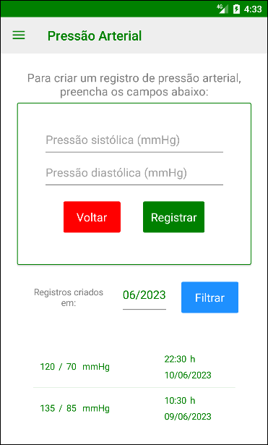

Nome da Tela: Tela de Registro de Pressão Arterial
Elemento | Tipo | Descrição
Pressão sistólica | Entry | Input de texto onde será solicitado que o usuário digite o valor da leitura da pressão sistólica em mmHg.
Pressão diastólica | Entry | Input de texto onde será solicitado que o usuário digite o valor da leitura da pressão diastólica em mmHg.
Voltar | Button | Botão vermelho que vai redirecionar o usuário para a tela ‘Início’.
Registrar | Button | Botão verde que irá chamar o evento que valida e insere os registros da pressão arterial no banco de dados.
Registros criados em | DatePicker | Input de data utilizado para filtrar os registros de pressão arterial por data.
Filtar | Button | Botão azul que vai acionar o evento de listagem dos registros de pressão arterial aplicando as configurações do filtro.
Validações e Verificações
Tela | Back-end | Verifica conexão com a internet;
Registrar | Button | Verifica conexão com a internet; Verifica se todos os campos foram preenchidos; Valida valores nos campos ‘Pressão sistólica’ e ‘Pressão diastólica’ (para valores até 250 mmHg de pressão sistólica e 150 mmHg de pressão diastólica);

Tela de Registro de Hidratação

Figura 8 - Tela de Registro de Hidratação
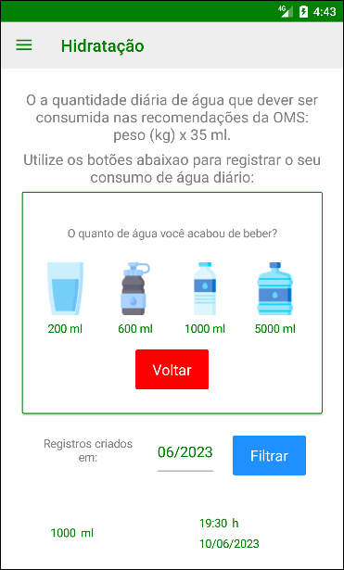

Nome da Tela: Tela de Registro de Hidratação
Elemento | Tipo | Descrição
200 ml | ImageButton | Botão que vai acionar o evento de inserir automaticamente no banco de dados, o valor de 200 ml no progresso de hidratação, a data e hora.
600 ml | ImageButton | Botão que vai acionar o evento de inserir automaticamente no banco de dados, o valor de 600 ml no progresso de hidratação, a data e hora.
1000 ml | ImageButton | Botão que vai acionar o evento de inserir automaticamente no banco de dados, o valor de 1000 ml no progresso de hidratação, a data e hora.
5000 ml | ImageButton | Botão que vai acionar o evento de inserir automaticamente no banco de dados, o valor de 5000 ml no progresso de hidratação, a data e hora.
Voltar | Button | Botão vermelho que vai redirecionar o usuário para a tela ‘Início’.
Registros criados em | DatePicker | Input de data utilizado para filtrar os registros de hidratação por data.
Filtrar | Button | Botão azul que vai acionar o evento de listagem dos registros de hidratação aplicando as configurações do filtro.
Validações e Verificações
Tela | Beck-end | Verifica conexão com a internet;
200 ml | ImageButton | Verifica conexão com a internet;
600 ml | ImageButton | Verifica conexão com a internet;
1000 ml | ImageButton | Verifica conexão com a internet;
5000 ml | ImageButton | Verifica conexão com a internet;

Tela de Registro de Contagem de Passos

Figura 9 - Tela de Registro de Contagem de Passos
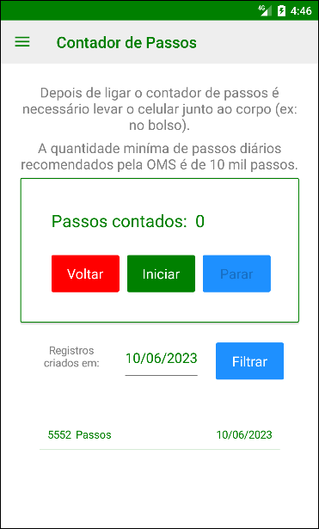

Nome da Tela: Tela de Registro de Contagem de Passos
Elemento | Tipo | Descrição
Passos contados | Label | Rótulo que vai exibir quantos passos foram detectados após a função ter sido iniciada.
Voltar | Button | Botão vermelho que vai redirecionar o usuário para a tela ‘Início’.
Iniciar/Pausar | Button | Botão verde/amarelo que quando pressionado pela primeira vez irá iniciar o evento de contagem de passos e alterar o seu texto para ‘Pausar’, quando pressionado novamente irá chamar o evento que pausa a contagem de passos e seu texto voltará a ser ‘Iniciar’.
Parar | Button | Botão azul que irá chamar o evento de parada de contagem de passos e também irá criar um registro com o número de passos contabilizados até o momento, também irá zerar o valor da contagem.
Registros criados em | DatePicker | Input de data utilizado para filtrar os registros de contagem de passos por data.
Filtrar | Button | Botão azul que vai acionar o evento de listagem dos registros de contagem de passos aplicando as configurações do filtro.
Validações e Verificações
Tela | Back--end | Verifica conexão com a internet;
Iniciar/Pausar | Button | Verifica disponibilidade do sensor do acelerômetro;
Parar | Button | Verifica conexão com a internet;

Tela de Dados Cadastrais

Figura 10 - Tela de Dados Cadastrais
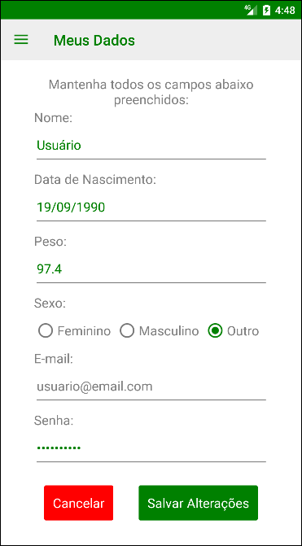

Nome da Tela: Tela de Dados Cadastrais
Elemento | Tipo | Descrição
Nome | Entry | Input de texto onde será exibido o nome que o usuário utilizou no cadastro e que também será editável.
Data de Nascimento | DatePicker | Input de data que vai exibir a data de nascimento cadastrada pelo usuário e que poderá ser alterada.
Peso | Entry | Input de texto onde será exibido o peso em kg registrado no cadastro e que também será editável.
Sexo | RadioButton | Botão de opção que irá carregar a opção escolhida pelo usuário no cadastro e que poderá ser alterada se necessário.
E-mail | Entry | Input de texto onde será exibido o e-mail utilizado no cadastro. Este campo não estará disponível para a edição.
Senha | Entry | Input de onde será exibida uma senha de 8 a 16 caracteres para o processo de validação de login e que poderá ser editada.
Cancelar | Button | Botão vermelho que vai redirecionar o usuário para a tela ‘Início’. Seu texto muda para ‘Voltar’ depois que o botão Salvar Alterações é acionado.
Salvar Alterações | Button | Botão verde que vai iniciar o evento de validação, verificação e atualização das informações do usuário no banco de dados e retorna o usuário para a tela ‘Início’.
Validações e Verificações
Tela | Back-end | Verifica qual RadioButton no campo ‘Sexo’ foi selecionado;
Salvar Alterações | Button | Verifica a conexão de internet; Verifica se todos os foram preenchidos; Valida os caracteres do campo 'Nome' (permite apenas letras e espaço); Valida o campo 'Data de Nascimento' (permite apenas datas antigas e atual); Valida o campo 'Peso' (formatos como ‘9’, ‘9.9’, ‘99.9’ e ‘999.9’); Verifica qual opção 'Sexo' foi selecionada; Valida o campo 'E-mail' (se ‘@’ e ‘.’ Estão presentes); Verifica se já existe outro usuário com mesmo e-mail; Valida a quantidade de caracteres no campo 'Senha' (entre 8 e 16);

Tela de Informação Sobre o App

Figura 11 - Tela de Informação Sobre o App
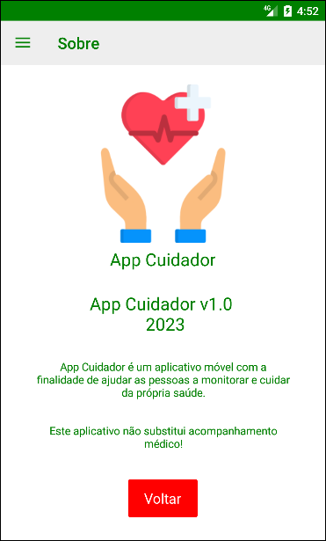

Nome da Tela: Tela de Informação Sobre o App
Elemento | Tipo | Descrição
Voltar | Button | Botão vermelho que irá redirecionar o usuário para a tela ‘Início’.

Interfaces de Hardware
Para a função de contador de passos, o App Cuidador requer um dispositivo Android compatível com um acelerômetro. O app irá precisar interagir com o acelerômetro integrado do dispositivo Android para obter dados de movimento. Não há requisitos especiais para resolução ou precisão do acelerômetro.

Interfaces de Software
O App Cuidador precisa de uma conexão de rede estável para se comunicar com o banco de dados em nuvem. A aplicação utiliza formatos de dados compatíveis com banco de dados em nuvem para trocar informações com o servidor.

Interfaces de Comunicação
O aplicativo App Cuidador usa o protocolo MySQL nativo para se comunicar com o banco de dados na nuvem, sendo necessária uma conexão de rede estável para acessar o banco de dados. O aplicativo envia solicitações para o servidor de banco de dados na nuvem e recebe respostas com os dados solicitados. Para garantir um certo nível de segurança e privacidade das informações transferidas entre o aplicativo e o banco de dados em nuvem, é usada a autenticação baseada em senha.

Requisitos Funcionais

Identificação dos Requisitos Funcionais
Os requisitos funcionais especificam ações que um sistema deve ser capaz de executar. Requisitos funcionais preocupam-se com a funcionalidade e os serviços do sistema, ou seja, as funções que o sistema deve fornecer para o cliente/usuário e como o sistema se comportará em determinadas situações.
Cada requisito funcional será unicamente identificado no formato [tipoRequisito.número]. No caso dos requisitos funcionais o código do tipo de requisito será a sigla “RF” seguida de uma numeração conforme a norma IEEE Std 830-1998 (1998).

[RF01] Cadastrar Usuário
Nome: | Cadastrar usuário |  | Atores: | Usuário final
Descrição: | Função do sistema que possibilita cadastrar o usuário final utilizando dados obrigatórios como: nome, data de nascimento, número de celular, endereço de e-mail, altura (m), peso (kg), sexo e senha. Cada usuário final irá possuir um ID único (número de identificação). O sistema também irá permitir a edição do cadastro do usuário através do seu ID.
Prioridade: | (x) Essencial | ( ) Importante |  |  | ( ) Desejável
Requisitos associados: | Nenhum

[RF02] Realizar Login
Nome: | Realizar login |  | Atores: | Usuário final
Descrição: | Função do sistema que irá exibir uma tela onde serão solicitados e validados o número do celular e a senha cadastradas anteriormente pelo usuário final, para que o mesmo tenha acesso ao Menu do Usuário e às funcionalidades do aplicativo.
Prioridade: | (x) Essencial | ( ) Importante |  |  | ( ) Desejável
Requisitos associados: | [RF01]

[RF03] Menu do Usuário
Nome: | Menu do Usuário |  | Atores: | Usuário final
Descrição: | Função do sistema que após a realização do login, exibe uma tela de menu inicial com botões: Dados do Usuário, Dashboard, Adicionar Notificação de Medicação, Registrar Pressão Arterial, Registrar Hidratação, Registrar Contagem de Passos. Cada um dos botões levará o usuário final para uma outra tela com uma funcionalidade específica do sistema.
Prioridade: | (x) Essencial | ( ) Importante |  |  | ( ) Desejável
Requisitos associados: | [RF01] e [RF02]

[RF04] Exibir Dashboard
Nome: | Exibir Dashboard |  | Atores: | Usuário final
Descrição: | Função do sistema que, através das informações registradas pelo usuário final sobre pressão arterial, hidratação e contagem de passos, irá gerar gráficos dinâmicos com o objetivo de facilitar a visualização destes dados e auxiliar no monitoramento pelo o usuário final.
Prioridade: | (x) Essencial | ( ) Importante |  |  | ( ) Desejável
Requisitos associados: | [RF01], [RF02], [RF05], [RF06], [RF07] e [RF08]

[RF05] Adicionar Medicação
Nome: | Adicionar Medicação |  | Atores: | Usuário final
Descrição: | Função do sistema permite a criação de notificações com notificação para lembrar o usuário final de tomar medicações receitadas pelos seus médicos. Para criar a notificação será necessário fornecer informações como: nome da medicação, dosagem e horário.
Prioridade: | ( ) Essencial | (x) Importante |  |  | ( ) Desejável
Requisitos associados: | [RF01] e [RF02]

[RF06] Registrar Pressão Arterial
Nome: | Registrar Pressão Arterial |  | Atores: | Usuário final
Descrição: | Função do sistema que serve para que o usuário final registre manualmente informações de medições diárias da própria pressão arterial. São necessárias informações dos valores da pressão arterial (mmHg) e data/hora (registrados automaticamente pelo sistema) para o registro ser realizado.
Prioridade: | (x) Essencial | ( ) Importante |  |  | ( ) Desejável
Requisitos associados: | [RF01] e [RF02]

[RF07] Registrar Hidratação
Nome: | Registrar Hidratação |  | Atores: | Usuário final
Descrição: | Função do sistema para registrar manualmente quantidades de água ingerida pelo usuário final ao longo do dia. O sistema contará com diferentes botões referentes a diferentes quantidades de água (copo, caneca, garrafa e etc.) que o usuário final poderá utilizar para registrar o volume aproximado de água ingerido por ele durante o dia.
Prioridade: | (x) Essencial | ( ) Importante |  |  | ( ) Desejável
Requisitos associados: | [RF01] e [RF02]

[RF08] Contar Passos
Nome: | Contar Passos |  | Atores: | Usuário final
Descrição: | Função do sistema que irá utilizar recursos e serviços do aparelho celular (pedômetro e geolocalização) para registrar a quantidade diária de passos do usuário final. Sendo necessário que o usuário final habilite a função no aplicativo e carregue o aparelho celular com ele enquanto deixar habilitado a contagem.
Prioridade: | ( ) Essencial | ( ) Importante |  |  | (x) Desejável
Requisitos associados: | [RF01] e [RF02]

Especificação dos Casos de Uso
O diagrama de casos de uso é uma representação gráfica em UML (Unified Modeling Language) que expressa os requisitos funcionais do sistema por meio de casos de uso. De acordo com o RUP (Rational Unified Process), cada requisito funcional é mapeado em um caso de uso específico.
Cada caso de uso será unicamente identificado no formato [CasodeUso.número]. Para os casos de uso o código do tipo de caso será a sigla “UC” seguida de uma numeração.

Diagrama de Casos de Uso

Figura 12 - Diagrama geral de casos de uso (UC)
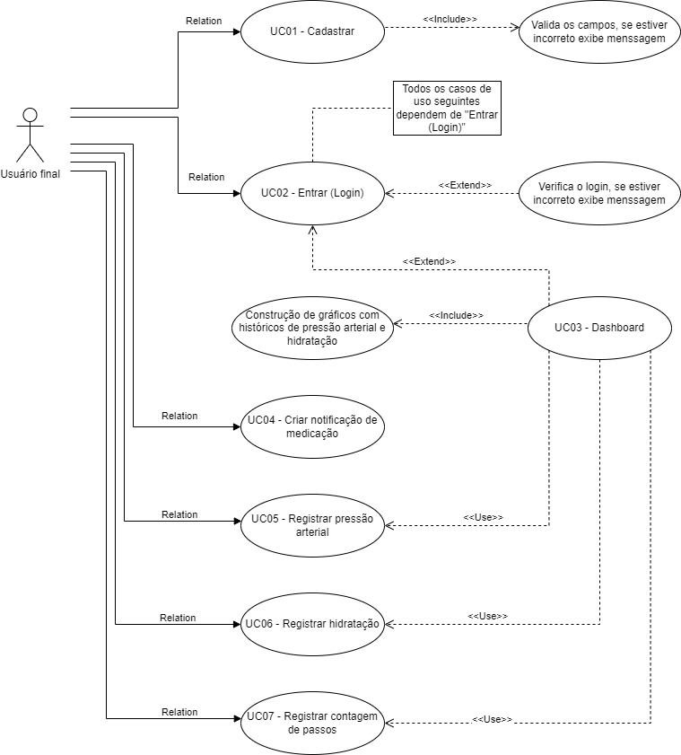

UC01 – Cadastrar
Nome: Cadastrar
Descrição: Registra, através de uma tela de cadastro, informações do usuário final no banco de dados do aplicativo que serão utilizadas para criar suas próprias configurações em algumas funcionalidades do aplicativo.
Atores: Usuário final
Fluxo de eventos:
- O usuário abre o aplicativo;
- A tela de Login é exibida (devido a não estar logado ou possuir cadastro)
- O ator toca no botão “Cadastrar”;
- A tela de cadastro com os campos para informações exigidas é exibida;
- Após preencher corretamente os campos o ator toca no botão “Enviar”;
- Os campos são validados o sistema registra as informações no banco de dados;
- O sistema exibe uma mensagem confirmando que o cadastro foi realizado;
- A tela de Login volta a ser exibida para que o ator possa escolher se deseja realizar o login no momento;
- Fim do caso de uso;
Fluxo de exceção:
- O ator não possui conexão com internet ou não preenche corretamente os campos;
- A operação de cadastro não poderá ser finalizada;
- O sistema exibe uma mensagem alertando o ator;
- Fim do caso de uso;
Pré-condições:
- Possuir o aplicativo instalado no aparelho celular;
- Estar com o aparelho conectado à internet;
- Ainda não possuir cadastro no aplicativo;
Pós-condições:
- O ator poderá realizar o login no aplicativo após ter se cadastrado com sucesso no sistema;

UC02 – Entrar (Login)
Nome: Entrar (Login)
Descrição: Autentica as informações de login do usuário final, permitindo o acesso ao Menu do Usuário e as funcionalidades do aplicativo.
Atores: Usuário final
Fluxo de eventos:
- O usuário abre o aplicativo;
- A tela de Login é exibida (caso o usuário final não esteja logado);
- O ator preenche os campos e toca no botão “Entrar”;
- Os campos são validados;
- A tela de Início (com a Dashboard) do app é exibida;
- Fim do caso de uso;
Fluxo alternativo:
- O ator esqueceu a senha, na tela de Login toca no rótulo “Esqueceu a senha?”;
- A tela de recuperação de senha é exibida;
- O ator preenche os campos e toca no botão “Enviar”;
- Os campos são validados;
- O sistema envia um e-mail de recuperação de senha ao ator com a senha criada por ele senha;
- O ator é direcionado para a tela de login;
- O fluxo de eventos é recomeçado;
- Fim do caso de uso;
Fluxo de exceção:
- O ator não possui conexão com internet ou não preenche corretamente os campos;
- O login não poderá ser realizado;
- O sistema exibe uma mensagem alertando o ator;
- Fim do caso de uso;
Pré-condições:
- Já estar cadastrado no sistema do aplicativo;
- Possuir o aplicativo instalado no aparelho celular;
- Estar com o aparelho conectado à internet;
Pós-condições:
- A tela de Início (com a Dashboard) do app é exibida;

UC03 – Dashboard
Nome: Dashboard
Descrição: Painel visual que transforma as informações registradas pelo usuário final no aplicativo, em gráficos para uma visualização dinâmica e monitoramento referentes a pressão arterial, hidratação e quantidade de passos diários do usuário final.
Atores: Usuário final
Fluxo de eventos:
- A tela da Dashboard com gráficos de monitoramento será exibida e os gráficos serão gerados se houverem registros no banco de dados;
- Fim do caso de uso;
Fluxo de exceção:
- O ator não possui conexão com internet;
- O sistema não terá acesso ao banco de dados com as informações necessárias para montar os gráficos de monitoramento;
- O sistema exibe uma mensagem alertando o ator;
- Fim do caso de uso;
Pré-condições:
- Estar com o aparelho conectado à internet;
- Estar logado no sistema do aplicativo;
Pós-condições:
- Os gráficos de monitoramento serão exibidos na tela da Dashboard;

UC04 – Criar notificação de medicação
Nome: Manter medicação
Descrição: Cria notificação local para ajudar o usuário final a lembrar de fazer uso de alguma medicação prescrita.
Atores: Usuário final
Fluxo de eventos:
- Na tela de Menu, o ator toca no botão “Notificação de Medicação”;
- A tela de adicionar medicação será exibida;
- O ator preenche os campos necessário para a criação da notificação e toca no botão “Criar”;
- Os campos são validados;
- O sistema exibe uma mensagem confirmando que a notificação foi criada;
- Fim do caso de uso;
Fluxo de exceção:
- O ator não possui conexão com internet ou não preenche corretamente os campos;
- O sistema não irá fazer o registro da notificação no banco de dados;
- O sistema exibe uma mensagem alertando o ator;
- Fim do caso de uso;
Pré-condições:
- Estar com o aparelho conectado à internet;
- Estar logado no sistema do aplicativo;
Pós-condições:
- O registro da notificação é adicionado ao banco de dados do sistema;

UC05 – Registrar pressão arterial
Nome: Registrar pressão arterial
Descrição: Registro onde o usuário final irá inserir de forma manual, informação referente a medição da própria pressão arterial.
Atores: Usuário final
Fluxo de eventos:
- Na tela de Menu, o ator toca no botão “Pressão Arterial”;
- A tela de registro com os campos para informações exigidas é exibida;
- Após preencher corretamente os campos o ator toca no botão “Registrar”;
- Os campos são validados e o sistema registra as informações no banco de dados;
- O sistema exibe uma mensagem confirmando que a informação foi registrada;
- Fim do caso de uso;
Fluxo de exceção:
- O ator não possui conexão com internet ou não preenche corretamente os campos;
- O sistema não irá fazer o registro das informações no banco de dados;
- O sistema exibe uma mensagem alertando o ator;
- Fim do caso de uso;
Pré-condições:
1. Estar com o aparelho conectado à internet;
2. Estar logado no sistema do aplicativo;
Pós-condições:
- O registro é adicionado ao banco de dados do sistema;

UC06 – Registrar hidratação
Nome: Registrar hidratação
Descrição: O usuário final registra manualmente, quantidades aproximadas de água ingeridas por ele ao longo do dia.
Atores: Usuário final
Fluxo de eventos:
- Na tela de Menu, o ator toca no botão “Hidratação”;
- A tela de registro é exibida com diferentes botões, onde cada botão cria um registro com valor de volume de água diferente;
- O ator escolhe um dos botões com o valor que se aproxima mais com o volume de água consumido por ele;
- A informação referente ao volume de água é registrada no banco de dados do sistema;
- O sistema exibe uma mensagem confirmando que a informação foi registrada;
- Fim do caso de uso;
Fluxo de exceção:
- O ator não possui conexão com internet ou não preenche corretamente os campos;
- O sistema não irá fazer o registro das informações no banco de dados;
- O sistema exibe uma mensagem alertando o ator;
- Fim do caso de uso;
Pré-condições:
1. Estar com o aparelho conectado à internet;
2. Estar logado no sistema do aplicativo;
Pós-condições:
- O registro é adicionado ao banco de dados do sistema;

UC07 – Registrar contagem de passos
Nome: Contar passos
Descrição: Contabiliza de maneira aproximada, a quantidade de passos que o usuário final realizou no decorrer do seu dia utilizando sensores do acelerômetro do dispositivo.
Atores: Usuário final
Fluxo de eventos:
- Na tela de Menu, o ator toca no botão “Contador de Passos”;
- A tela de contagem de passos é exibida;
- O ator toca no botão “Iniciar”;
- O sistema começa a contar os passos do ator;
- Quando o ator tocar o botão “Para” a contagem de passos é interrompida e o que foi contabilizado é salvo como um registro no banco de dados;
- Fim do caso de uso;
Fluxo de exceção:
- O ator não possui conexão com internet;
- O sistema não irá fazer o registro da contagem de passos no banco de dados;
- O sistema exibe uma mensagem alertando o ator;
- Fim do caso de uso;
Pré-condições:
1. Estar com o aparelho conectado à internet;
2. Estar logado no sistema do aplicativo;
3. Transportar o aparelho celular junto ao corpo (ex: no bolso);
Pós-condições:
- Os passos do usuário final são contabilizados e registrados no banco de dados do sistema;

Priorização dos Casos de Uso
1. Cadastrar;
2. Entrar (Login);
3. Manter notificação de medicação;
4a. Registrar pressão arterial;
4b. Registrar hidratação;
4c. Registrar contagem de passos;
5. Dashboard;

Diagrama de Classes

Figura 13 - Diagrama de Classes
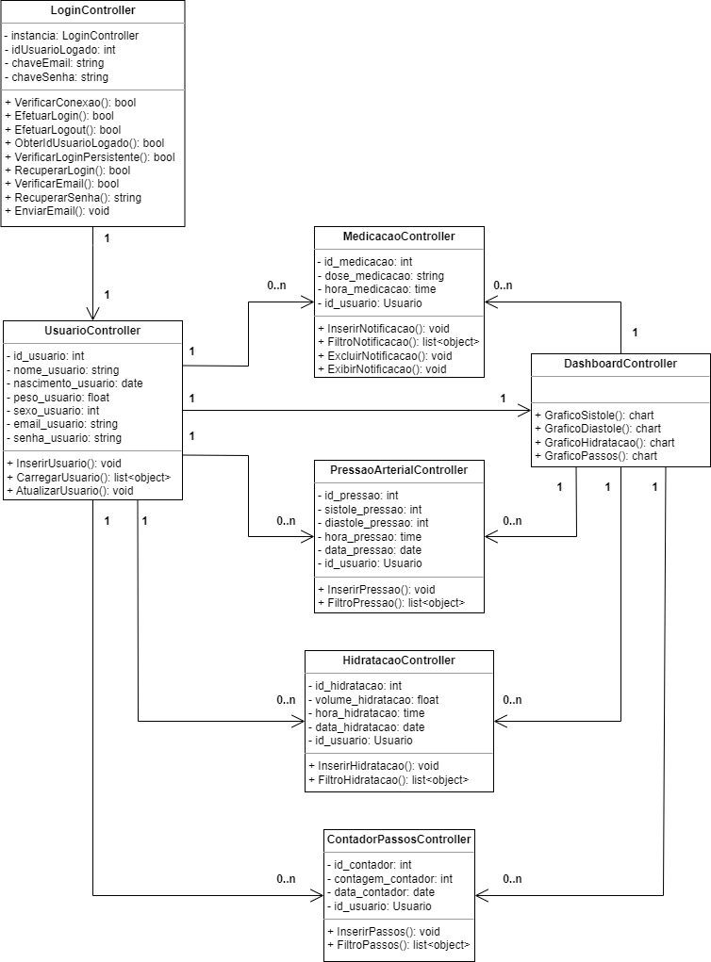

Diagrama de Entidades

Figura 14 - Diagrama de Entidades
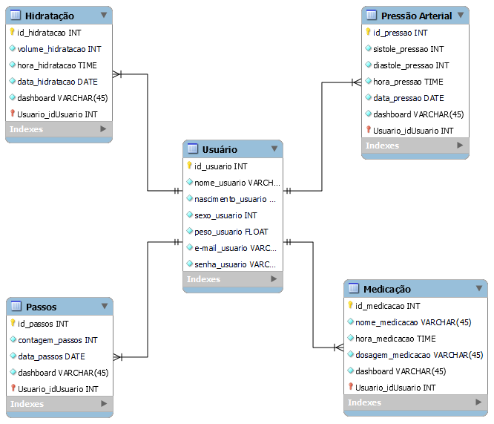

Diagramas de Sequência

Diagrama de Sequência (Cadastro)

Figura 15 - Diagrama de Sequência (Cadastro)
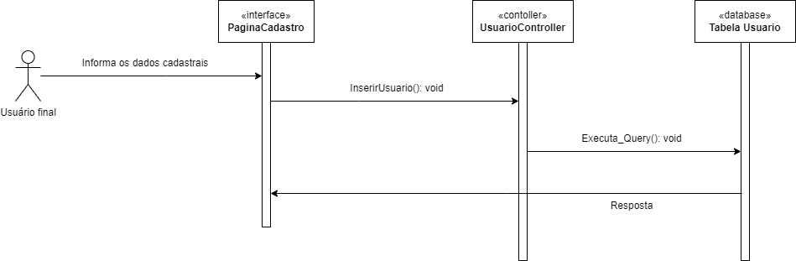

Diagrama de Sequência (Login)

Figura 16 - Diagrama de Sequência (Login)
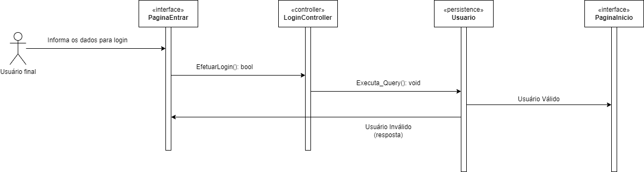

Diagrama de Sequência (Registro de Pressão Arterial)

Figura 17 - Diagrama de Sequência (Registro de Pressão Arterial)
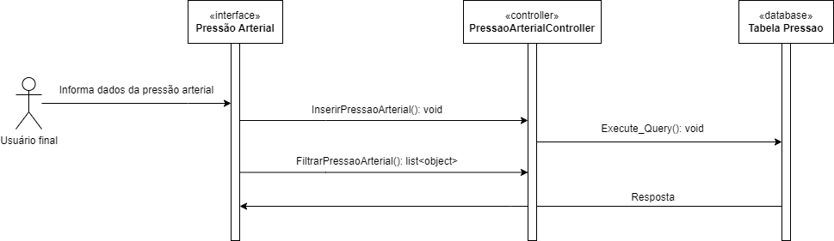

Requisitos Não-Funcionais

Identificação dos Requisitos Não-Funcionais
Requisitos não-funcionais não se referem a funcionalidades em si, mas fazem parte do escopo do produto. Esse tipo de requisito define propriedades e restrições do sistema como tempo, espaço, linguagens de programação, versões do compilador, SGBD, Sistema Operacional, método de desenvolvimento, etc.
Cada requisito não-funcional será unicamente identificado no formato [tipoRequisito.número]. No caso dos requisitos não-funcionais o código do tipo de requisito será a sigla “RNF” seguida de uma numeração norma IEEE Std 830-1998 (1998).

[RNF01] Desempenho
Descrição: | Tempo para o sistema iniciar de até 3 segundos. Tempo de execução de telas de até 1 segundo. Tempo máximo de execução de até 10 segundos dependendo da funcionalidade;
Prioridade: | ( ) Essencial | ( ) Importante | (x) Desejável
Casos de uso relacionados: | Todos os casos de uso.

[RNF02] Precisão
Descrição: | O sistema possuirá funcionalidades que irão fazer alguns cálculos e estimativas de valores aproximados recursos do aparelho celular.
Prioridade: | ( ) Essencial | ( ) Importante | (x) Desejável
Casos de uso relacionados: | [UC03], [UC06] e [UC07]

[RNF03] Confiabilidade
Descrição: | O sistema e suas funcionalidades, estarão disponíveis ao usuário final desde que ele tenha uma conexão com internet.
Prioridade: | ( ) Essencial | (x) Importante | ( ) Desejável
Casos de uso relacionados: | Todos os casos de uso.

[RNF04] Interface
Descrição: | O sistema deverá ter uma interface simples e de fácil utilização.
Prioridade: | (x) Essencial | ( ) Importante | ( ) Desejável
Casos de uso relacionados: | Todos os casos de uso.

[RNF05] Controle de Acesso
Descrição: | O usuário final terá acesso as funcionalidades do sistema apenas se estiver cadastrado e realizado a operação de login.
Prioridade: | (x) Essencial | ( ) Importante | ( ) Desejável
Casos de uso relacionados: | [UC03], [UC04], [UC05], [UC06] e [UC07]

[RNF06] Privacidade
Descrição: | O usuário final terá acesso restrito apenas aos próprios registros e dados cadastrais.
Prioridade: | (x) Essencial | ( ) Importante | ( ) Desejável
Casos de uso relacionados: | [UC01], [UC02], [UC03], [UC04], [UC05], [UC06] e [UC07]

[RNF07] Linguagem de programação
Descrição: | O sistema será desenvolvido em linguagem de programação C# junto da plataforma de aplicativos móveis Xamarin.Forms.
Prioridade: | (x) Essencial | ( ) Importante | ( ) Desejável
Casos de uso relacionados: | Nenhum.

[RNF08] Sistema Operacional
Descrição: | O aplicativo será desenvolvido voltado para a utilização em aparelhos celulares com o sistema operacional Android.
Prioridade: | (x) Essencial | ( ) Importante | ( ) Desejável
Casos de uso relacionados: | Nenhum.

[RNF09] Arquitetura de Software
Descrição: | O sistema será desenvolvido utilizando o padrão de arquitetura de software de três camadas MVC (Model-View-Controller).
Prioridade: | (x) Essencial | ( ) Importante | ( ) Desejável
Casos de uso relacionados: | Nenhum.

[RNF10] Hardware
Descrição: | Para o sistema funcionar, o aparelho celular deverá possuir no mínimo sistema operacional Android 5.0, processador com velocidade de 1,5GHz, memória RAM de 1,5GB e conexão com internet de velocidade de 1Mb ou mais.
Prioridade: | ( ) Essencial | ( ) Importante | (x) Desejável
Casos de uso relacionados: | Nenhum.

[RNF11] Interoperabilidade
Descrição: | O sistema irá fazer uso de um banco de dados MySQL na nuvem.
Prioridade: | ( ) Essencial | (x) Importante | ( ) Desejável
Casos de uso relacionados: | [UC01], [UC02], [UC03], [UC04], [UC05], [UC06] e [UC07]

Outros Requisitos

Tecnologias utilizadas

Serviço db4free.net
O db4free.net é um serviço gratuito de hospedagem de banco de dados MySQL na web. Ele permite que os usuários criem e acessem bancos de dados MySQL remotamente sem a necessidade de configurar um servidor por conta própria.

Serviço freedb.tech
O freedb.tech é outro serviço de hospedagem de banco de dados. Ele oferece suporte a bancos de dados MySQL. Assim como o db4free.net, ele permite que os usuários acessem e gerenciem seus bancos de dados remotamente. Possui opções de planos gratuito e pago.

Ferramenta app.diagrams.net
O app.diagrams.net é uma ferramenta online para criar diagramas e fluxogramas. Também conhecido como draw.io, ele oferece uma ampla gama de recursos para criar diagramas profissionais, como diagramas de fluxo, diagramas de rede, organogramas e etc.

Linguagem C#
C# (C Sharp) é uma linguagem de programação moderna, orientada a objetos e desenvolvida pela Microsoft. É amplamente utilizada para desenvolver aplicativos Windows, aplicativos móveis, aplicativos para a web e serviços em nuvem. C# é uma linguagem de propósito geral que combina recursos de C++ e Java, facilitando o desenvolvimento de software robusto e escalável (capacidade de aumentar o tamanho do software ou do seu uso).

Sistema MySQL 8.0
MySQL é um sistema de gerenciamento de banco de dados (SGBD) relacional de código aberto que utiliza a linguagem SQL (Structured Query Language). O MySQL 8.0 é uma versão específica desse sistema e possui várias melhorias em relação às versões anteriores. Ele fornece recursos avançados de armazenamento e recuperação de dados, segurança aprimorada e desempenho aprimorado.

Plataforma Xamarin.Forms
Xamarin.Forms é um framework de desenvolvimento de aplicativos multiplataforma que permite criar aplicativos nativos para iOS, Android e Windows usando uma única base de código. Ele utiliza a linguagem C# e permite o compartilhamento de grande parte do código entre as plataformas, acelerando o desenvolvimento e simplificando a manutenção de aplicativos para várias plataformas.

Interface PhpMyAdmin 5.1
PhpMyAdmin é uma interface baseada na web para gerenciar bancos de dados MySQL. Ele oferece uma maneira fácil e intuitiva de executar tarefas de administração, como criar bancos de dados, tabelas, consultas SQL, gerenciar usuários e muito mais. A versão 5.1 é uma versão específica do PhpMyAdmin que traz melhorias e recursos adicionais.

Ferramenta MySQL Workbench 8.0 CE
MySQL Workbench é uma ferramenta visual de design de banco de dados e administração para o MySQL. Ele permite que os desenvolvedores criem, editem e gerenciem esquemas de banco de dados, executem consultas SQL, otimizem o desempenho do banco de dados e realizem várias tarefas de administração. A versão 8.0 CE é a versão Community Edition (Edição Comunitária) gratuita do MySQL Workbench.

IDE Visual Studio Community 2022
O Visual Studio Community 2022 é um ambiente de desenvolvimento integrado (IDE) da Microsoft amplamente utilizado por desenvolvedores de software. Com suporte a várias linguagens de programação, como C#, C++, Visual Basic e Python, oferece recursos avançados de edição, depuração e controle de versão. Com sua interface intuitiva, extensibilidade e integração com serviços em nuvem, o Visual Studio Community 2022 é uma ferramenta essencial para o desenvolvimento de aplicativos de alta qualidade em diversas plataformas.

